Lösungen für den Maschinen- und Anlagenbau in der smarten Fabrik
300 Teilnehmer beim B&R User Meeting in Salzburg
Das B&R User Meeting ist auf großes Interesse gestoßen. Etwa 300 Teilnehmer aus dem Maschinen- und Anlagenbau informierten sich über die neuesten Entwicklungen in der Automatisierungstechnik. In praxisnahen Workshops und Vorträgen erhielten die Teilnehmer umfangreiche Informationen darüber, wie Industrie 4.0, Cloud-Anbindungen und Big Data in einer smarten Fabrik umgesetzt werden können.
Optimale Usability für die Maschinenvisualisierung
Moderne Visualisierungen sollen maximale Produktivität und geringstmögliche Stillstandzeiten in der industriellen Fertigung unterstützen. Dafür ist es entscheidend, dass Anlagenbediener wichtige Nachrichten jederzeit erreichen, sei es über das Bediengerät an der Anlage, ein Infopanel an der Maschine oder ein Smartphone. Für die Umsetzung der Visualisierung bietet sich die Visualisierungssoftware mapp View an. Sie basiert zu 100% auf Web-Standards und gewährleistet somit eine optimale Ausgabe auf allen Bediengeräten. In einem Workshop zeigte B&R, wie die Teilnehmer eine webbasierte Visualisierungslösung ohne Kenntnisse von HTML5, CSS und Javascript erstellen können.
Verlagerung der Arbeitszeit von der Baustelle ins Büro
Spannende Lösungen zeigte B&R auch im Workshop zur virtuellen Inbetriebnahme. Basis für die virtuelle Inbetriebnahme bildet die 3D-Simulation, die das Verhalten der Maschine nachbildet. Welche Rolle Automation Studio in Bezug auf eine hochgradig virtualisierte Inbetriebnahme ganzer Maschinen und Anlagenteile spielt, demonstrierten Experten aus dem Hause B&R.

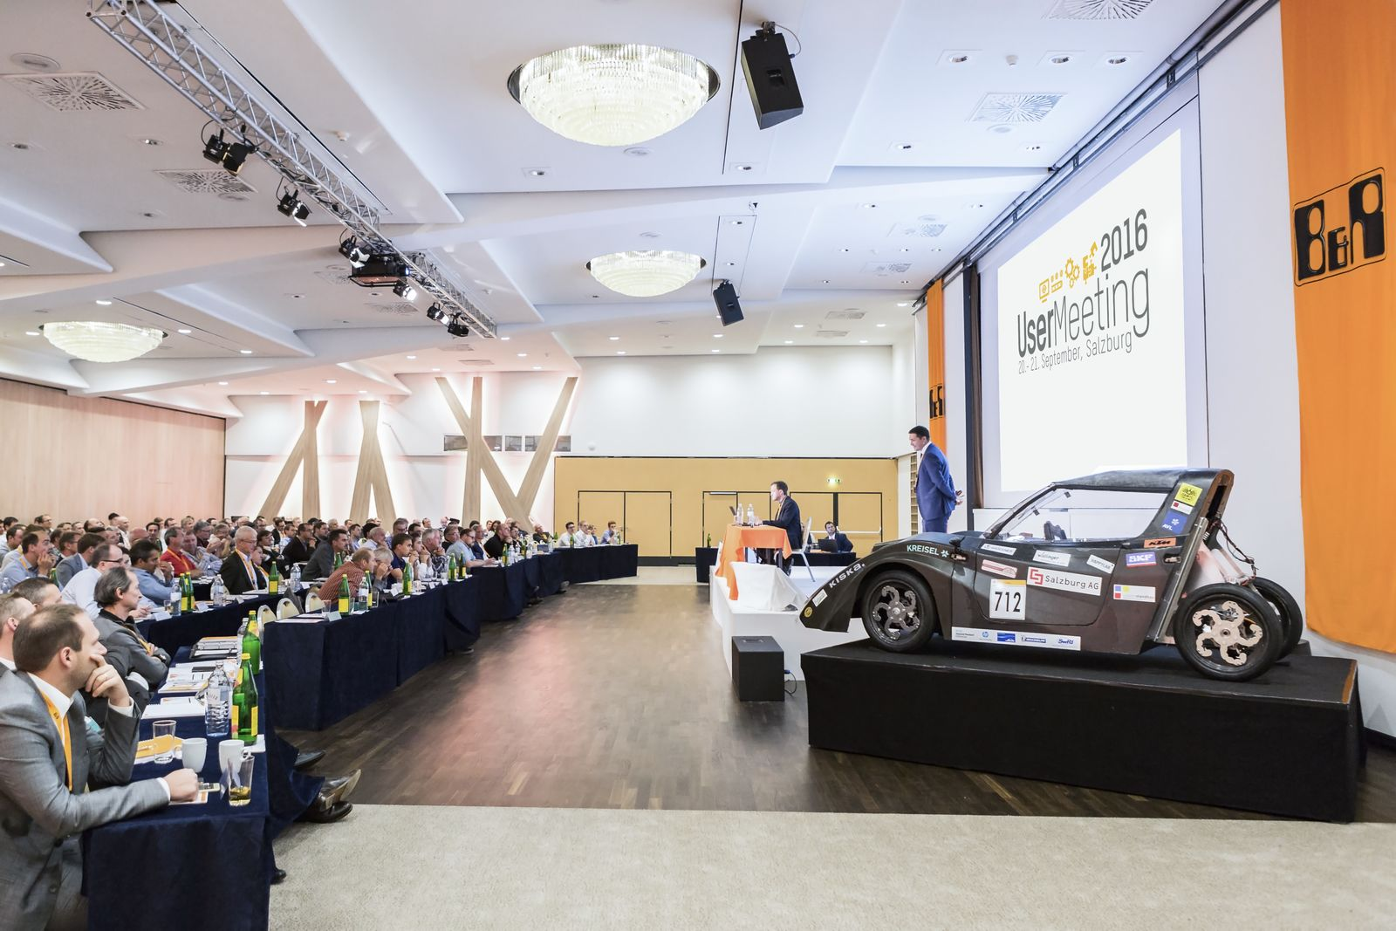
Beim B&R User Meeting in Salzburg erhielten die Teilnehmer umfangreiche Informationen darüber, wie sie Industrie 4.0, Cloud-Anbindungen und Big Data in einer smarten Fabrik umsetzen können.

Über B&R
B&R, eine Division des ABB-Konzerns, ist ein weltweit führendes Unternehmen der industriellen Automatisierung mit Hauptsitz in Österreich. Als Branchenführer kombiniert B&R modernste Technologien mit fortschrittlichem Engineering. B&R bietet Kunden aus den unterschiedlichsten Branchen perfekte Gesamtlösungen in den Bereichen Maschinen- und Fabrikautomatisierung, Antriebs- und Steuerungstechnik, Visualisierung und integrierte Sicherheitstechnik. Lösungen für die Kommunikation im Industrial IoT - allen voran OPC UA, POWERLINK und der offene Standard openSAFETY - runden das Leistungsportfolio von B&R ab. Die Software-Entwicklungsumgebung Automation Studio ist wegweisend für zukunftsorientiertes Engineering. Mit innovativen Lösungen setzt B&R neue Standards in der Automatisierungswelt, hilft Prozesse zu vereinfachen und übertrifft Kundenerwartungen.
Weitere Informationen finden Sie unter www.br-automation.com

